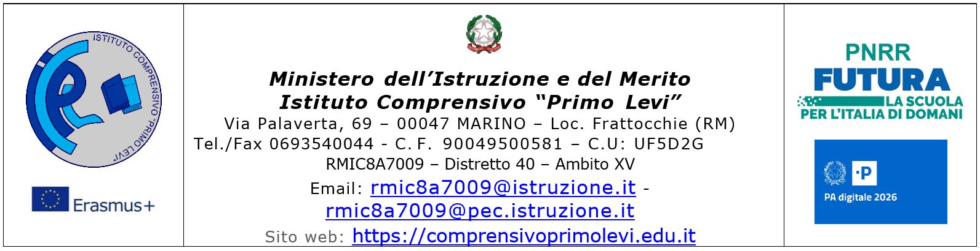
RELAZIONE INIZIALE
Cognome |  | Classe
Nome |  | Sezione

L’alunno seguito è un ragazzo di ……. anni che presenta un disturbo di ……………………………………… ed è inserito nella classe ………., composta da ………. alunni.
Il ragazzo è seguito dall’insegnante di Sostegno………………………..

Marino lì, __/__/____
Il docente di Sostegno

________________________________

